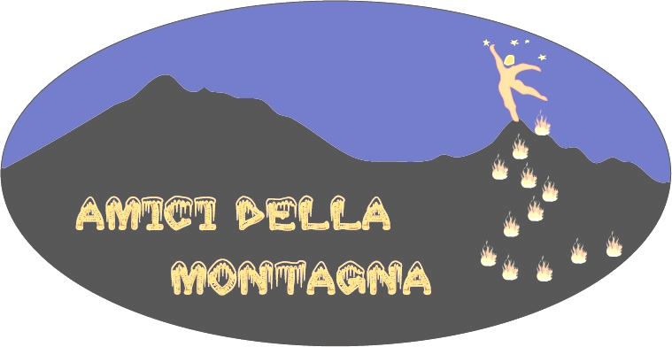

Castelnuovo Nigra

38° ANNIVERSARIO POSA DELLA STELE
SULLA PUNTA DEL VERZEL

VENERDI’ 13 AGOSTO 2010

Ore 21.00 FIACCOLATA CON PARTENZA DAL RIFUGIO FORNETTO E SPETTACOLO
PIROTECNICO IN VETTA

SEGUONO SPAGHETTATA E PERNOTTAMENTO NEL RIFUGIO

SABATO 14 AGOSTO 2010

ORE 11.00 SANTA MESSA CELEBRATA IN PUNTA VERZEL

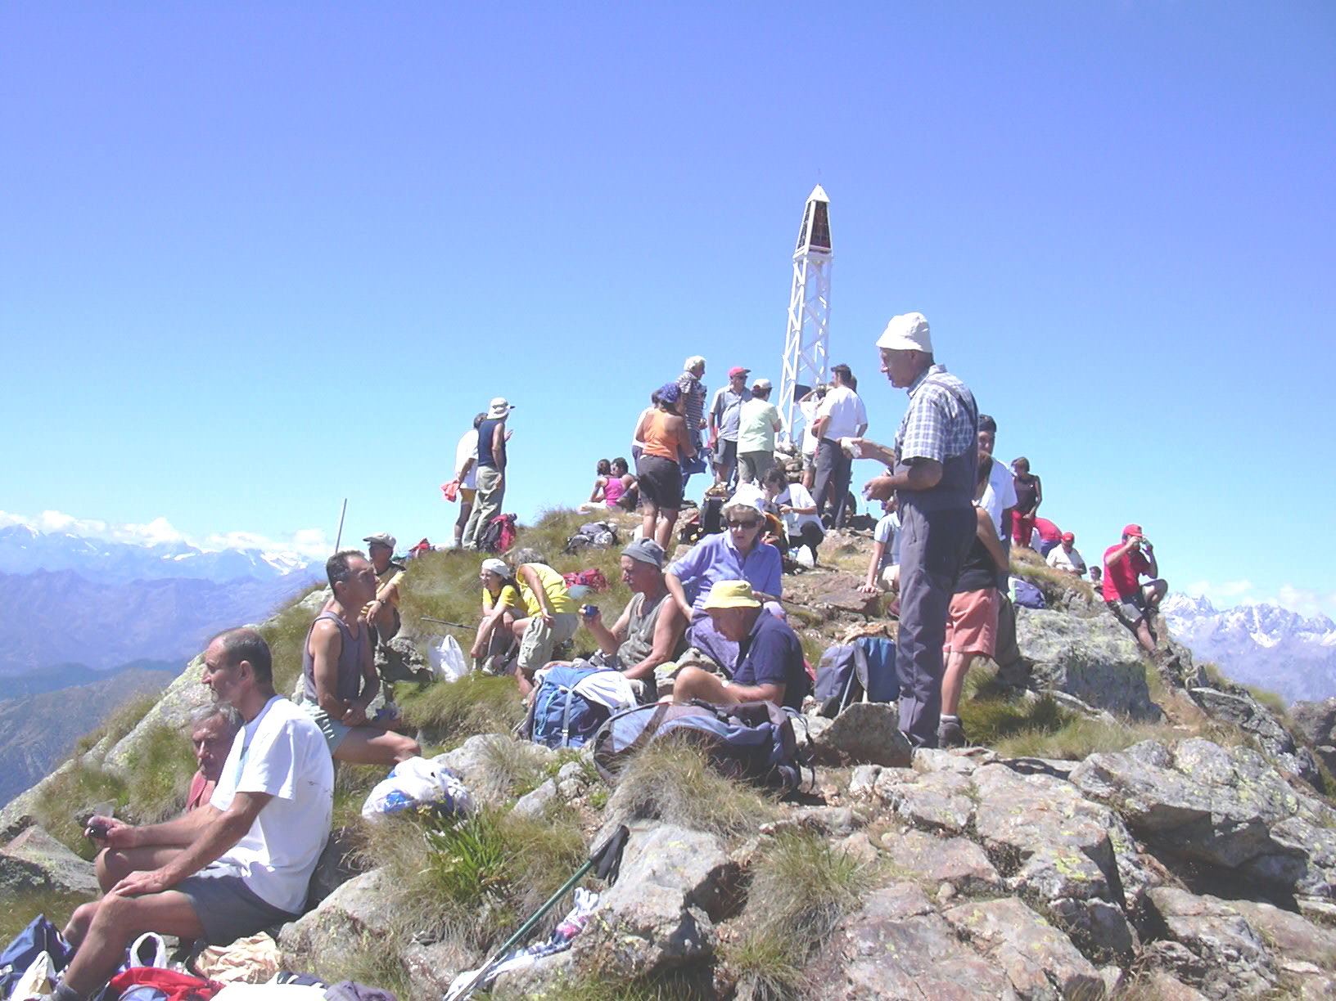

CONFIDIAMO IN

UNA NUMEROSA

PARTECIPAZIONE

